文献阅读后，我想把《神仙岛》的故事集中在 1939 至 1940 年。1940 年的大火烧毁了女性居住的行政楼，也加速了天使岛移民站的关闭。对这部电影来说，火灾可以作为比较好的节点和视觉呈现。因为女性的生活空间在现在确实也是不存在的，在那场火以后消失了。州曾经生活、受审、等待的房间，正是今天无法再进入的空间。因此，我们需要借助遗址、档案、口述和建模去寻找它，模型中的缺失有真实的历史背景和合理的因果关系。
州仍然是虚构的“纸妻子”。Lee 的经历给我一条横跨 1939–1940 年，经历火灾并最终被遣返的时间线。但原型里她以“纸女儿”身份入境。更早的那个关了两年的Quok Shee 案件，我看到一个女人如何因妻子身份被反复盘问、与丈夫的回答逐项比对。我希望从两人的材料一起发展州的这个虚构人物，而不是把她们写成同一个具体的历史人物传记。
影片前段先让观众跟着州抵达：从旧金山湾换船到岛上，走进行政楼，认识她每天往返的宿舍、餐厅与审问空间。这个世界起初是清楚可信的。随后，审问开始改变。检查官反复追问她家门前的一棵树，审讯室里面慢慢滋长出这个树。叙事中我们强调一下那个藏在橘子里的纸条如何告诉她修正答案的。她或许终于答对了树的问题，却又在下一个问题上被困住。旧答案不会从画面里消失，视觉中黑色的圆也随人物在空间中的绝望逐渐扩张。直到大火烧毁行政楼。
大火后，州离开天使岛，短暂来到了她一直想抵达的旧金山，她可能看到了沿途的旧金山（这里可能有之前讨论的唐人街档案影像的使用）却仍作为被拘留着。她最终遣返送回香港，影片再让这条返程与当下的大湾区景象交叠。她看见的地方是当代的中国故土，又早已不是记忆中的过去。

动线：远洋船抵旧金山湾 → 船上检疫和移民初查 → 转乘小船到天使岛 → 登记、寄放行李、体检 → 女子宿舍的日常 → 单独审问并与丈夫或证人口供比对 → 拒绝入境等待上诉→ 决定维持后被送上返航船。

梗概：
“纸妻子”州在 1939 年抵达天使岛，在女子居住的行政楼经历漫长的审问与等待，直到1940 年大火烧毁行政楼。她被迫离开这座囚禁她的岛，却依然没有获得美国的生活，她在火后的转移中短暂接近旧金山，可一切如幻影，她最终遣返回港，却来到了当下的大湾区。时空重叠，她迷失在眼前的中国与自己记忆中的故土。

一 进岛 （天使岛出现）
船进旧金山湾，我把丈夫的默念了一遍，我们没有见面，但我早就是他的妻子。
丈夫的亲戚，隔壁住的人，屋里有几间房，我都记得。
我看见一座岛屿，颜色很少。
码头面前一字排开的行李，男女分开排队，说着听不清的粤语。
他们先把我的大箱子收走，说一个礼拜可以回来拿一次东西。
这里不是美国，他们说在对面。
一条路，海平面上什么都没有。
等他们问完，我就可以走。
裸体，第一次在别人面前展示自己的身体。
瞳孔，检查沙眼，他们说我们都带着这样的病。它在这里到处传染。

二 审讯/树 （滋长蔓延的树）

情绪在房间里蔓延，白人在不同的房间，日本人在隔壁，我们分开吃饭。
听到男人在操场的声音，但大家没有机会碰面。
过了些日子，他们把我交了出去。
打字机，翻译，问题。
终于问起那间屋子。丈夫已经答过一遍，现在轮到我。
门往哪边开，睡房里放什么，我从哪一条路来到这里。
这些我都练过。
树，
问到树的时候，我说门前没有树。
翻译把我的话说过去，检查官还是看着我。
后来他又问了一次。
我不知道他是不相信，还是听不懂“没有”两个字。
回到楼上，我从窗边往下看了很久。我想不起那颗树，这代表了什么？

3橘子 （诗歌）
我们可以看到每天早上9点半或10点左右船只抵达，他们来到这里，和我一样。很多人走了，我还在这里。
仅此而已，简直就像在监狱里，无处可去。
死亡的蔓延，听说海边有捞起的尸体，但没有人见过。
厕所里看到的诗，到处都是中国人刻下的字。
写在墙上而非刻在墙上的诗，像能唱的歌；自己没有写上墙，却在哭泣时写诗安慰自己。她说“坐在天使岛，我一定哭了一整碗眼泪”。
有一天，有人送来几样吃的，里面有一只橘子。我以为它会被切开检查，结果没有。纸条藏在果皮里面，写着树在门的方位—东边。我其实记得，他说的是曾经有过的树，他走了太久，我们早就砍掉了。我把橘子吃了，把那句话也吃了。
下次审问，我照着说。检查官没有再提树，接着问到结婚的时间。
我那时才想到，也许丈夫那里还有字，我没有仔细看。
这次的翻译换了，他没有听我解释，只是埋头写字，轻轻摇头。

火 蔓延的黑 （膨胀的黑）

住久了，新来的女人会问我一些事。几点开饭，信会不会被拆，要怎么传话给外面，什么时候能去仓库拿衣服。
我告诉他们这些，女人的房间多是在哭的，我安慰他们，却不知道自己什么时候走。
有一次我帮旁边的女人收拾箱子，第二天她的床就给了别人。
那天夜里，我们睁不开眼。
楼着了火，夜里大家找门，所有人都在尖叫。
有人说事情该结束了。楼没了。

离岛 潜返 （唐人街）
第一次到了美国，车窗外划过的霓虹灯，40年三藩市的街道。
真的到了。
路上有很多店，我寻找中文字，唐人街。
我的审讯没有到来，他们让我上回香港的船。
大箱子也还给了我，里面的东西少了。
回去的船上迷雾很大。
一起遣返的人在身后大叫。
我坐了很久，睡了很长的觉。
我回到香港，模糊的景象。（CBD）

附中文资料整理：
https://www.aiisf.org/vault/administration
行政大楼主场景
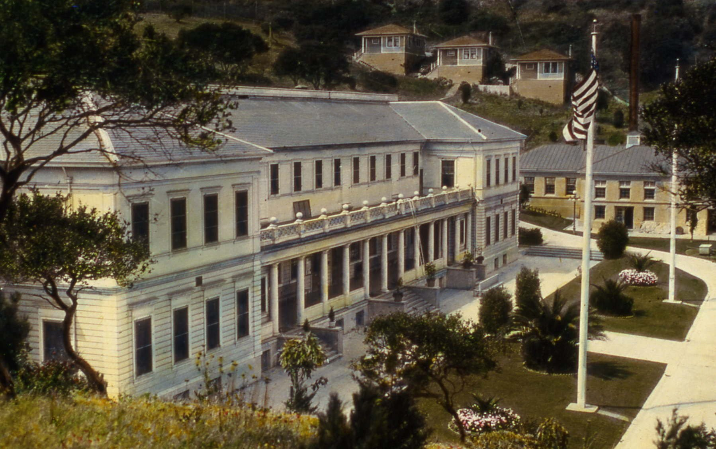
1940年的大火让站点加速关闭，华人与日本女性于1911年末迁入行政楼。该楼1940年烧毁，今天只留部分基础；现存105号房主要是男性宿舍，女性墙面文字在火灾中损失。

所有被送往天使岛的移民、非公民或美国居民都进入了行政大楼。《旧金山纪事报》对政府的移民接收程序进行了详细描述。
主考场
“移民首先被接待并带到一个考场，考场被铁栏杆隔成几个隔间。中国人、日本人与欧洲人分开，欧洲女性也被安排在单独的隔间。”
医学筛查
“在这里，在天窗下，进行沙眼（可怕的亚洲眼病）的初步检查，如果怀疑有症状……”
候诊室
“……[移民]会被带到医生的诊室进行评估，然后从候诊室进入配备所有最新医疗设备的私人检查室。如果发现患病（除非是传染病），申请人将被送往医院并隔离等待消毒。如果在一定时间后发现他无法通过入境体检，将被驱逐出境。如果患有传染病，当然会立即被驱逐出境，除非这样做会危及他的生命。”
登记处房间
“如果申请人通过了第一项测试，他将进入另一个房间，该房间根据其申报清单被分隔成若干隔间，清单上列明了他的精神、道德和经济资质。在这里，他将接受进一步的审查……”
行李房和封闭式门廊
“……如果通过，他将前往行李房，在那里领取他的物品，然后兴高采烈地踏上前往美国的旅程。”

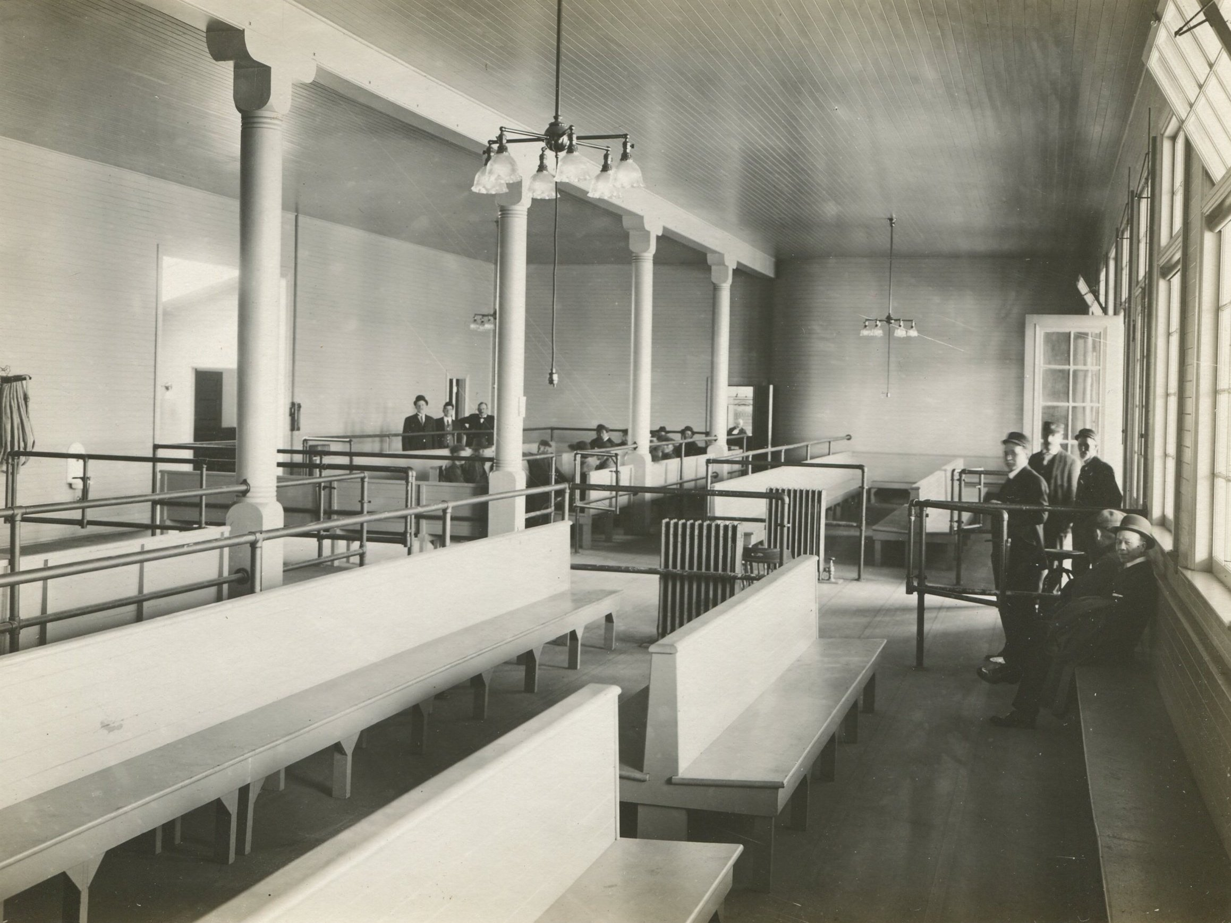

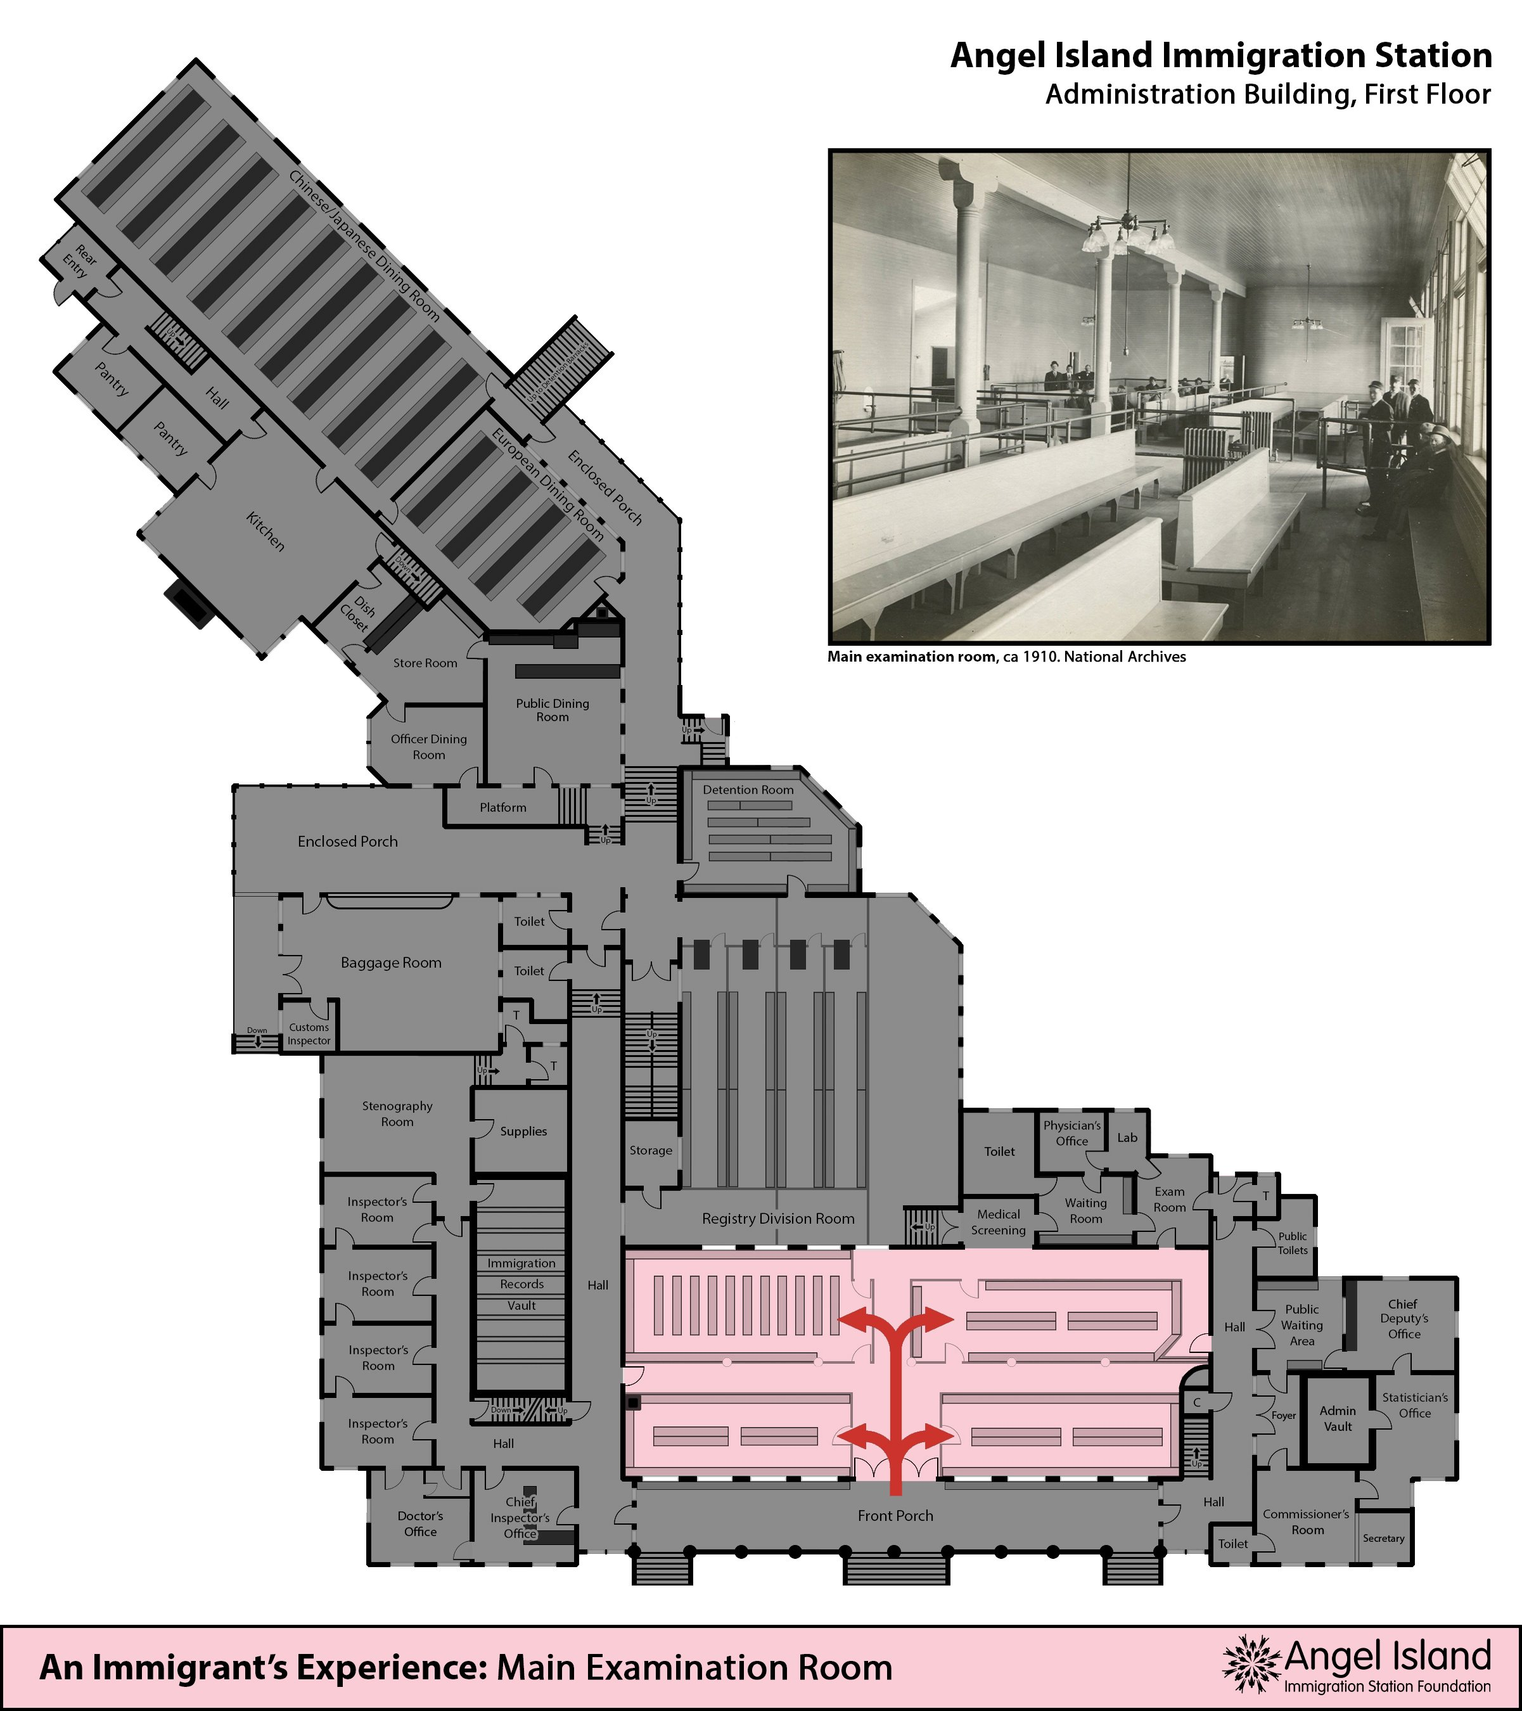

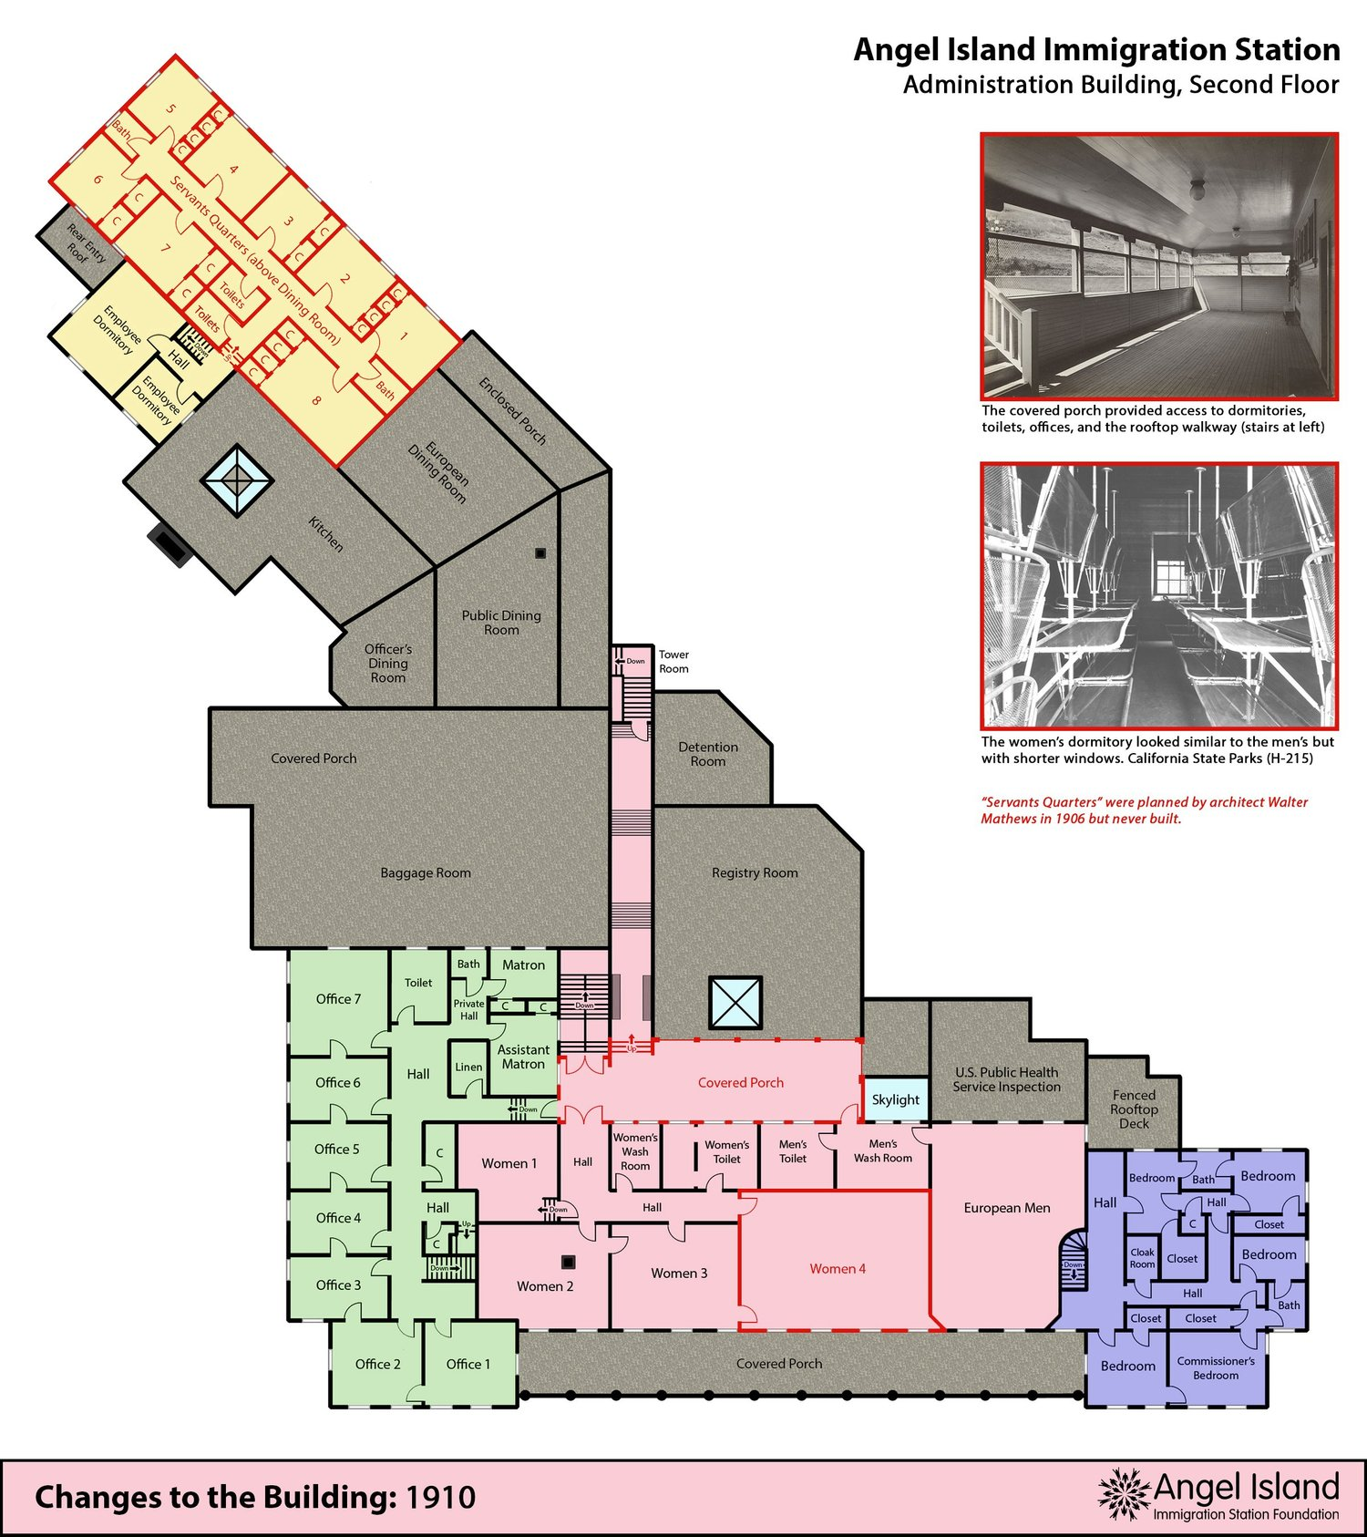

检查员房间（一楼和二楼）
一份专员报告指出，亚洲人的审讯在一楼进行。二楼的清洁工和保安宿舍被拆除，以便对欧洲移民进行检查。

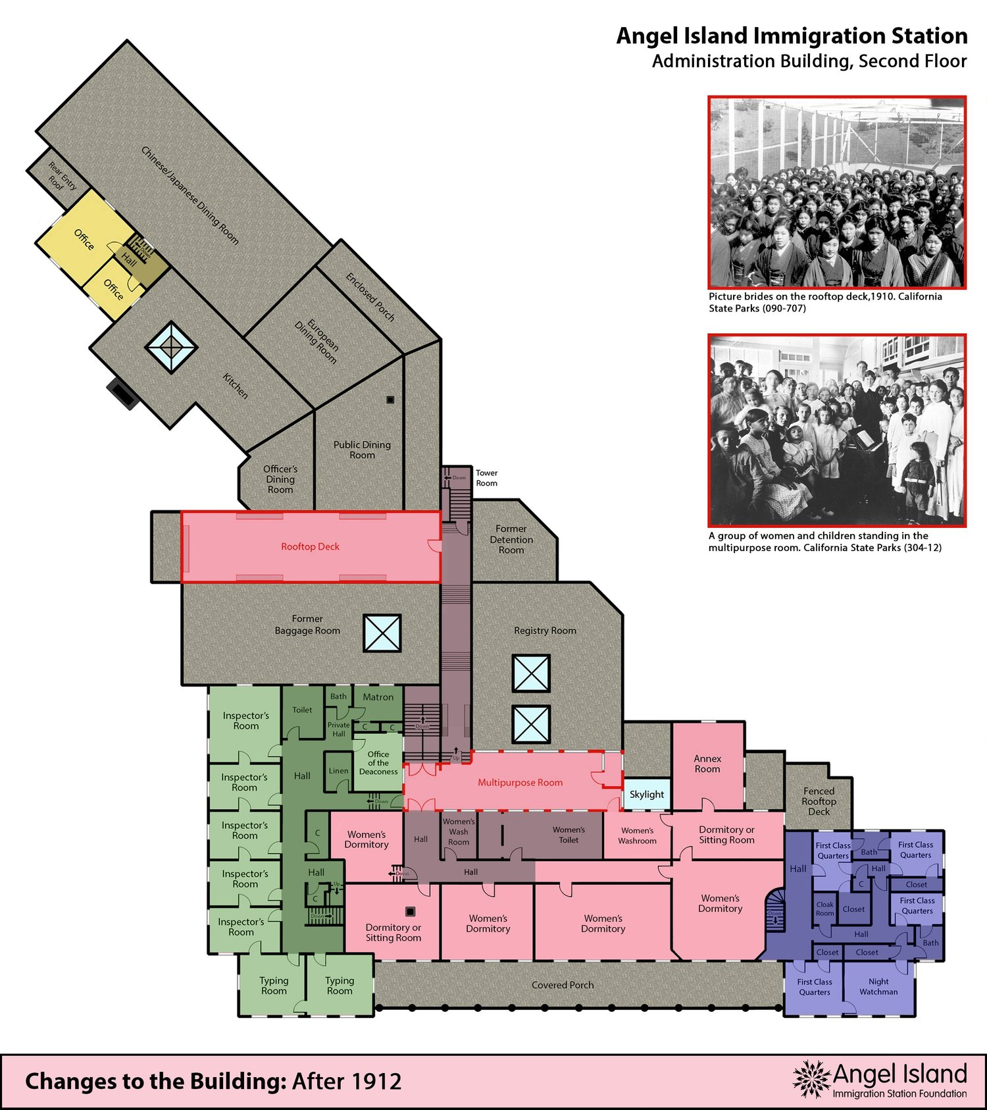

移民拘留所（二楼）
的拘留室被分隔成更小的房间，以隔离不同种族和阶级的人员。1911年末，中国和日本妇女从营房被转移到行政楼。研究表明，该楼设有四间女性宿舍——分别供中国妇女、日本妇女、欧洲妇女以及等待遣返或审判的被拘留妇女居住。后来，又增设了一间宿舍，专门用于安置来自中美洲、南美洲和美国南部边境的“西班牙”妇女。其他改动包括封闭欧洲男子的起居室、扩建女性的卫生间以及封闭宿舍和起居室之间的开口。
移民拘留所（二楼）
1912 年后最显著的变化发生在移民拘留所。为了给孩子们提供户外玩耍的空间，建造了一个屋顶平台。第一次世界大战后，移民局将有顶的门廊封闭起来。这片区域被改造成一个多功能室，供女性聚会、上课和参加活动。后来，在其中一栋宿舍楼上加建了一座附属建筑，但其用途没有记录。
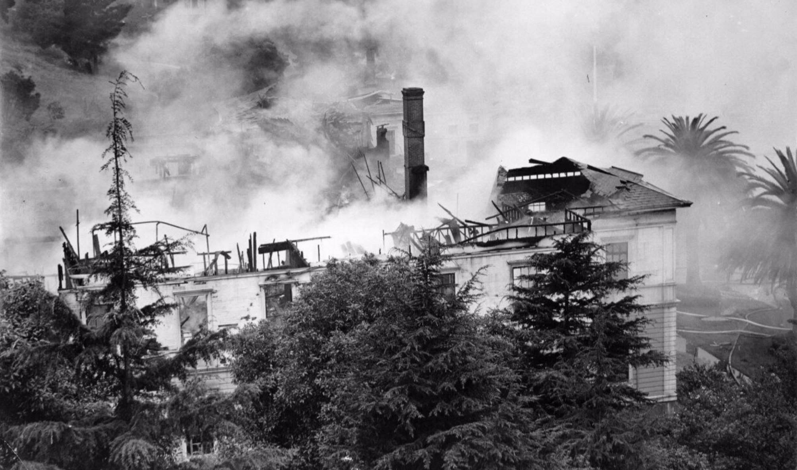
1940年，大火烧毁了大楼。

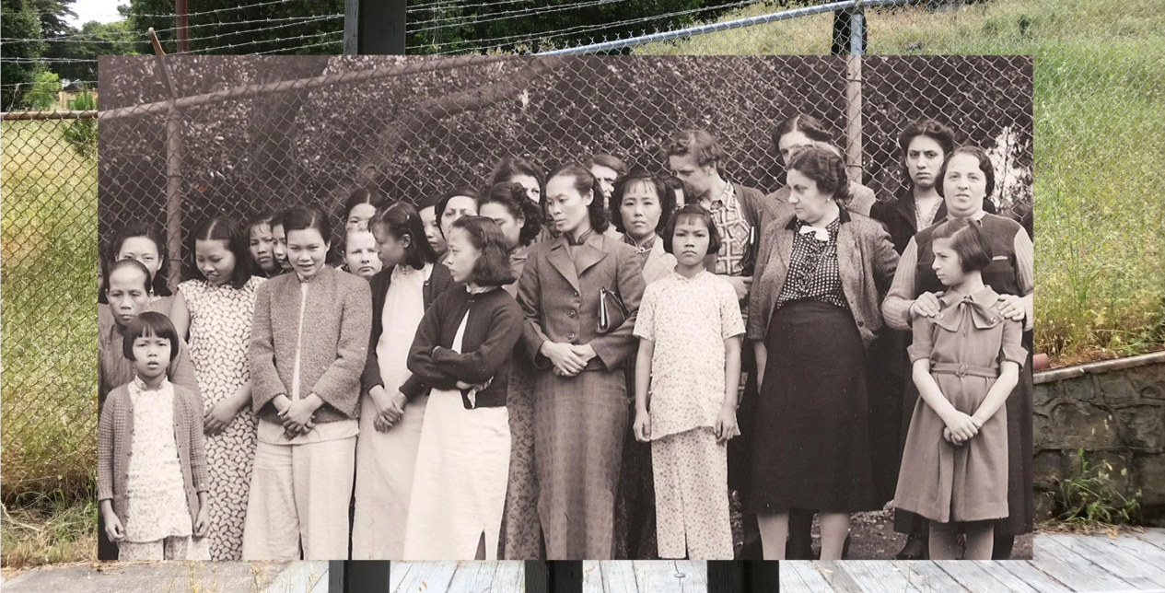
“我们到达时，他们像关押罪犯一样把我们关进笼子里，就像动物园里的笼子一样。”伍夫人于1940年被拘留3天，于1977年6月19日接受采访。合成照片来源：AIISF。插图照片来源：加州州立公园，州立博物馆藏品中心（090-795 备用编号 304-17）
“我于1933年底来到这里，在天使岛待了六个月。如你所知，天使岛以前是一个拘留中心。那里的待遇非常恶劣。人们被限制行动，被囚禁在那里……我刚到的时候，（检查人员）审问了我三天。他们问了很多详细的问题。”
“其实，我对天使岛的第一印象还不错。天使岛和我们村子很不一样，那里好多了——绿草茵茵，鲜花盛开，还有一家医院。那栋木屋我们倒也觉得还可以。我们刚到宿舍的时候，穿过移民局大楼，到了宿舍，那里有个叫‘自民会’的地方，他们给我们办了个招待会。一些老人家发表了讲话，简单介绍了一下宿舍里的生活。”
“最糟糕的是厕所。那简直就是个污秽不堪的沟渠，臭气熏天，弥漫了整个营房。我们睡在三层帆布铺位上，毯子粗糙得象是狼毛织成的。这真是一座屈辱至极的监狱。我至今仍记得墙上刻着或写着许多意味深长的诗句，其中不乏真挚的悲伤和悔恨……这段经历令人难以忘怀！我们是天使岛——人间地狱——的无辜受害者。我们需要一群天使才能把那里变成真正的天使岛。”
“我在天使岛的时候还是个小男孩，但学得很快。在那儿待了两周，你就会被当成老手了。每当有新船靠岸，所有新来的人都会进房间。然后，所有老手都会从新来的人那里偷东西。新来的人会带各种各样的东西，罐头食品、零食……天使岛上根本没有这些东西。就连一罐腌鱼都会被偷……他们会翻遍新来人的行李箱。每个人都丢了东西。我在那里的时候也丢了东西，所以我也偷了。”
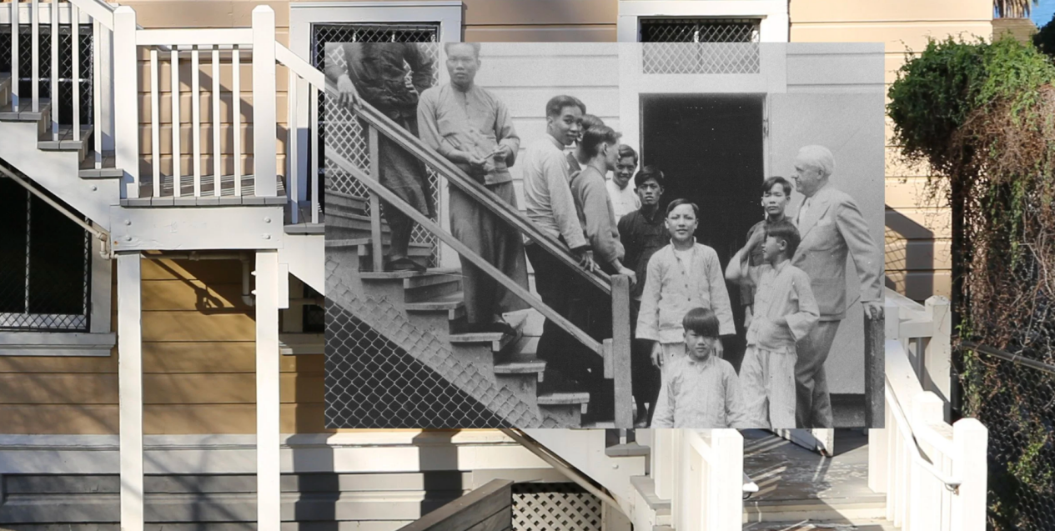
“如果你想玩球，院子里有球……有排球和手球。随你喜欢。有些人下象棋，有些人看书。我喜欢做这些。”陈先生，1924年被拘留两周，于1990年6月6日接受采访。合成照片来源：AIISF。插图照片来源：加州州立公园，州立博物馆藏品中心（090-793 备用编号 304-15）
“有些人看书或报纸，有些人织毛衣。有一个用栅栏围起来的小区域，我们可以在那里锻炼或玩球。那里有窗户，我们可以看到每天早上9点半或10点左右船只抵达。仅此而已……简直就像在监狱里。无处可去。有一条用栅栏围起来的小走廊，可以晒太阳或玩球——长度和我现在住的走廊差不多。我们周围都是铁丝网。男人们的运动区更大一些。我们有男宿舍和女宿舍。每天早上7点左右我们起床。他们会喊：‘吃饭！吃饭！’”你知道那些外国女人吧。她们会叫醒我们，带我们去餐厅吃早餐。吃完后，她们又把我们带回去，锁上门。就这么简单。就像在监狱里一样。她们跟着我们出门，又跟着我们回来，然后锁上门。她们怕我们去男囚那边跟他们说话。她们不让我们去。
“这些诗写满了天使岛的墙壁，凡是手能触及的地方，甚至厕所里都有。我当时也想写一首。那时候我还年轻，喜欢这种东西。刻诗的人一刻不停。守卫一来，他们就不敢再刻了。守卫问是谁刻的，谁也不肯承认。因为有人会弄脏墙壁，所以他们刻诗是为了保存这些诗。那里的人就像囚犯一样，他们够不着高处。”
“就给我一张。狱警叫了我的名字，然后把纸条递给了我。我当时完全懵了。肯定是旧金山有人给了他钱。他把纸条递给我就走了。里面写着，等我去接受审讯的时候，要这样说，而不是那样说。就这一次。”
“有个女人审讯不及格，处境危险，他们要把她遣送回国。怎么办呢？有人给她准备了一些教唆小纸条。他们趁着吃饭时间，把纸条藏在口香糖里偷偷带了进去。另一个女人把纸条藏在蜜饯里。给她蜜饯的人说：‘看，这蜜饯里有东西，注意点。’还有一次，说：‘这糖里有东西，小心点。’谁知道白人女舍监起了疑心，问：‘你拿了什么？’那女人吓坏了，开始说中文。女舍监拿走了同样的口香糖、蜜饯和糖。回到营房后，她们发现糖里有东西，顿时慌了。于是，有人偷偷溜进女舍监的办公室，把口香糖、蜜饯和糖换了。”
钩虫病治疗
“就在街对面的医院……你一天要吃三次药。你的身体开始变得像蛇一样虚弱。你会走到山坡上，像个醉汉一样躺下。你会在那里休息，因为你的身体太累了，而且也没有其他地方可去。”
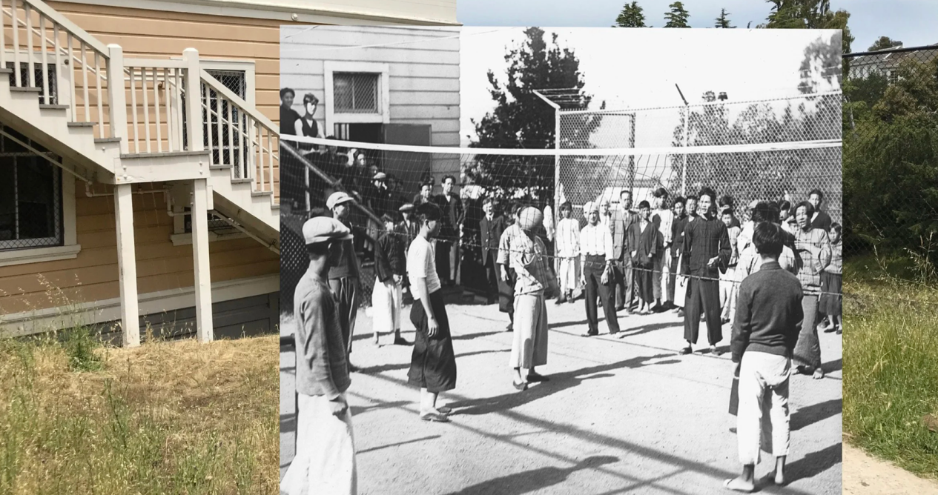
《Island : poetry and history of Chinese immigrants on Angel Island 1910-1940》
https://archive.org/details/islandpoetryhist00laihrich/page/21/mode/1up
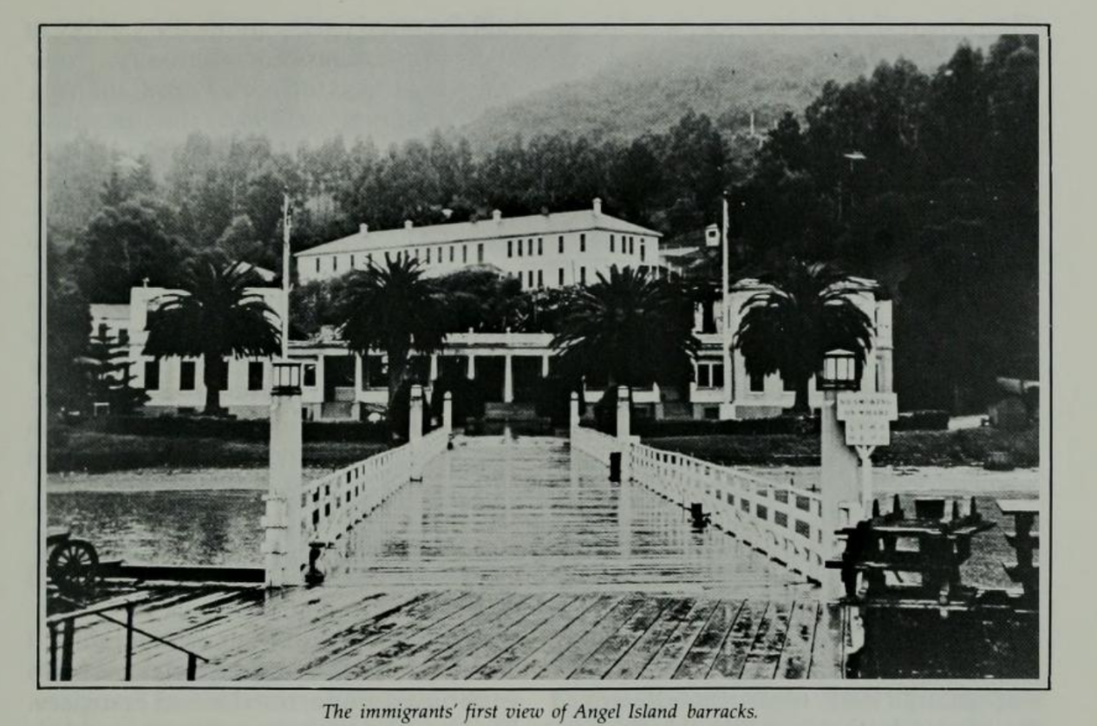
登岛视角
p14：1910 年启用后，官员也屡次批评设施卫生与火灾风险。1940 年关闭时，最后一批转移者为 125 名中国男性、19 名女性。到港后，证件被认可者上岸；其余乘小汽船到岛上。抵岛后有种族分流，随后男女分流，夫妻在获准入境前也不得见面或通信。

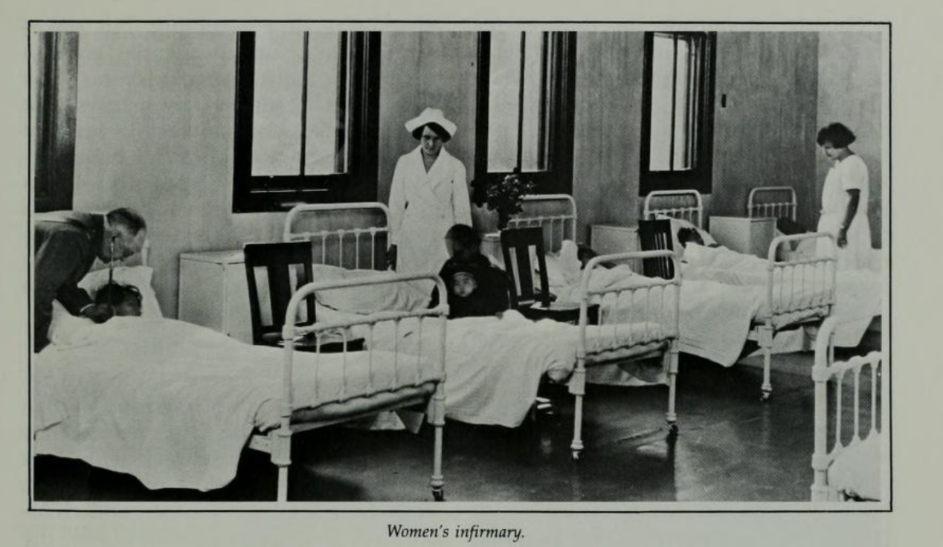
女性病房
P15入岛后接受医疗检查，某些疾病检查可成为拒绝入境的依据。男女住处都是缺乏隐私的集体房间，单人床成排、两三层叠置。女性起初在同一拘留营房，1920 年代迁往行政楼二层。
P16 任一时点有 200–300 名男性和 30–50 名女性被拘留。盘问前不许外界探访，来往信件和包裹被查，以防传递“应答指引”。部分女性靠缝纫、编织打发时间。男女各有围栏围住的小院；每周一次，在押者可到码头仓库从行李里取需要的物件。女性与儿童有时可被看守带着在岛上走动，男性没有同样许可。女执事 Katharine Maurer 帮忙写信、教英文、做小事，尤其面向女性与儿童。
P19 食物质量是早期主要投诉之一，1919 年曾发生饭堂骚乱。
p20待审可长达数月，到 1920 年代中期平均缩至约两三周；不同年代不可混。申请人可能在赴美前数月背诵数十页的家庭、家屋、村庄细节，特别是虚构亲属关系的案件。船将抵港时，应答资料可能被投入海中或销毁。1919 年后的特别询问委员会由两名检查员及一名速记员组成，审问有较大自由裁量。
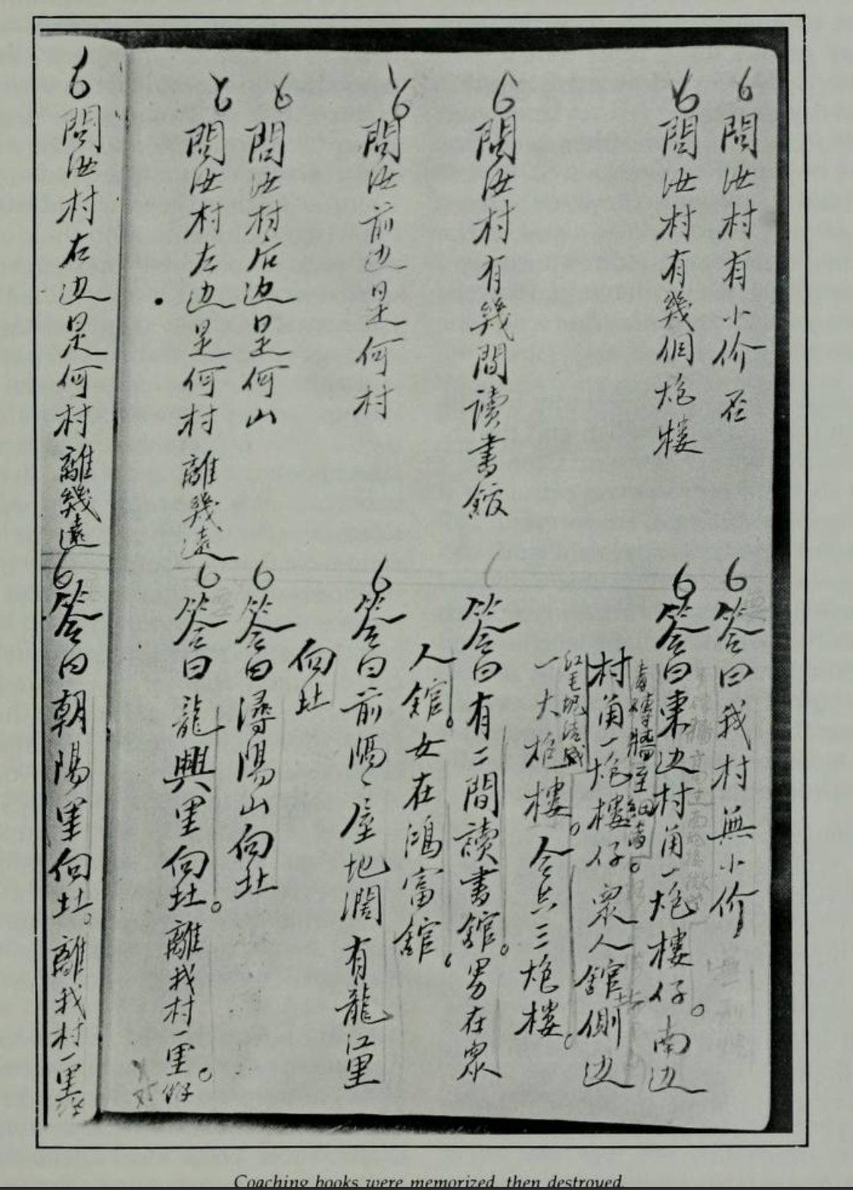
应答笔记，涉及村里住户、房屋方位等。
P22审问问题可能细到屋前台阶、卧室地面、米缸位置；申请人与证人用不同译员，末尾还可能核查两人方言是否吻合。典型盘问可能持续两三日。书述男性自治会借厨房员工、旧金山店铺与饭桌传送应答消息，这一渠道不能直接套在女性寝室。驳回后可上诉，少数人等候长达两年。
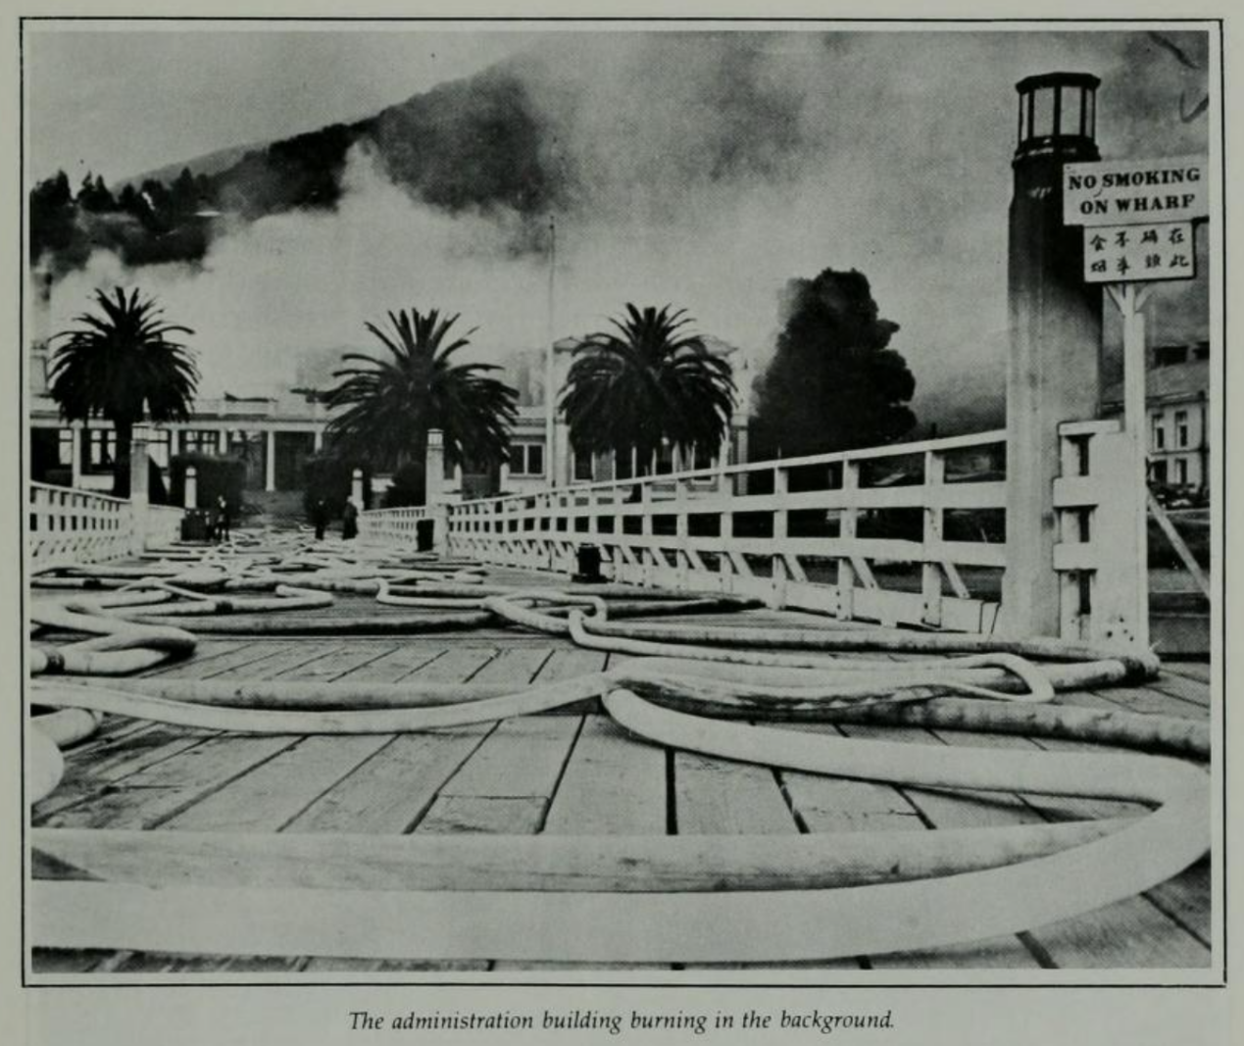
火灾图。
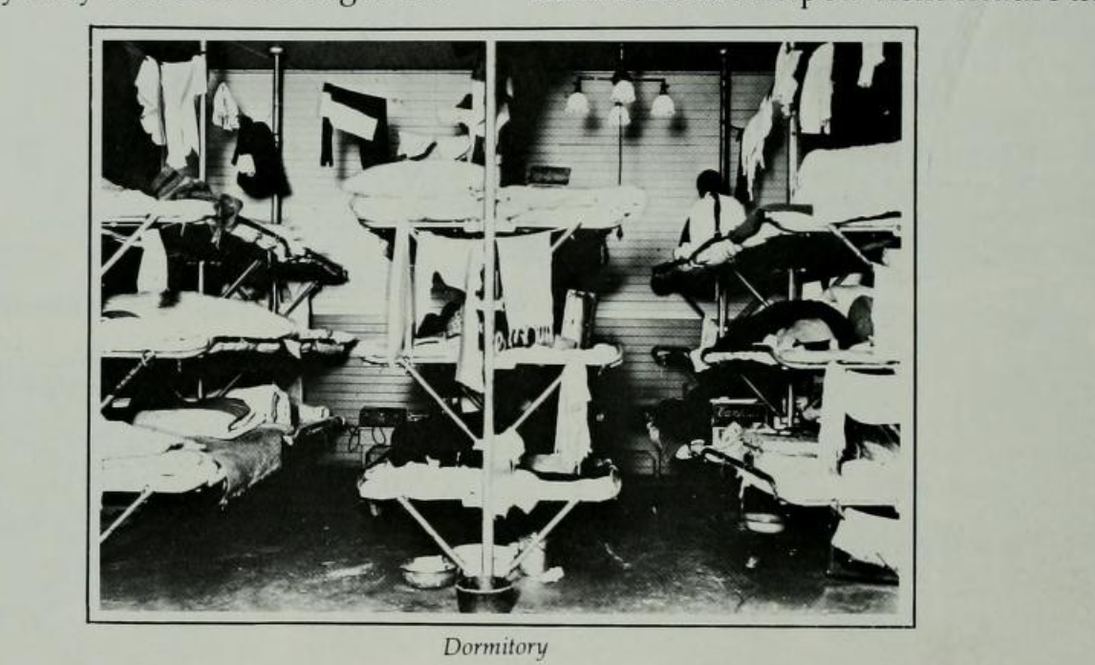
房间
P44受访者回忆父亲把应答笔记藏在英文帽内，但找不到独处时机复习；旁人把帽子当球传来传去，他因此惊慌。
P47女性 Mrs. Fong（1922 年 22 岁）说丈夫原有公民身份，却为让她能来而改成商人身份；这是法律身份改变家庭团聚路径的一个例子。
48 抵岛时只带少数必需品步行上坡，大件行李留在码头仓库。
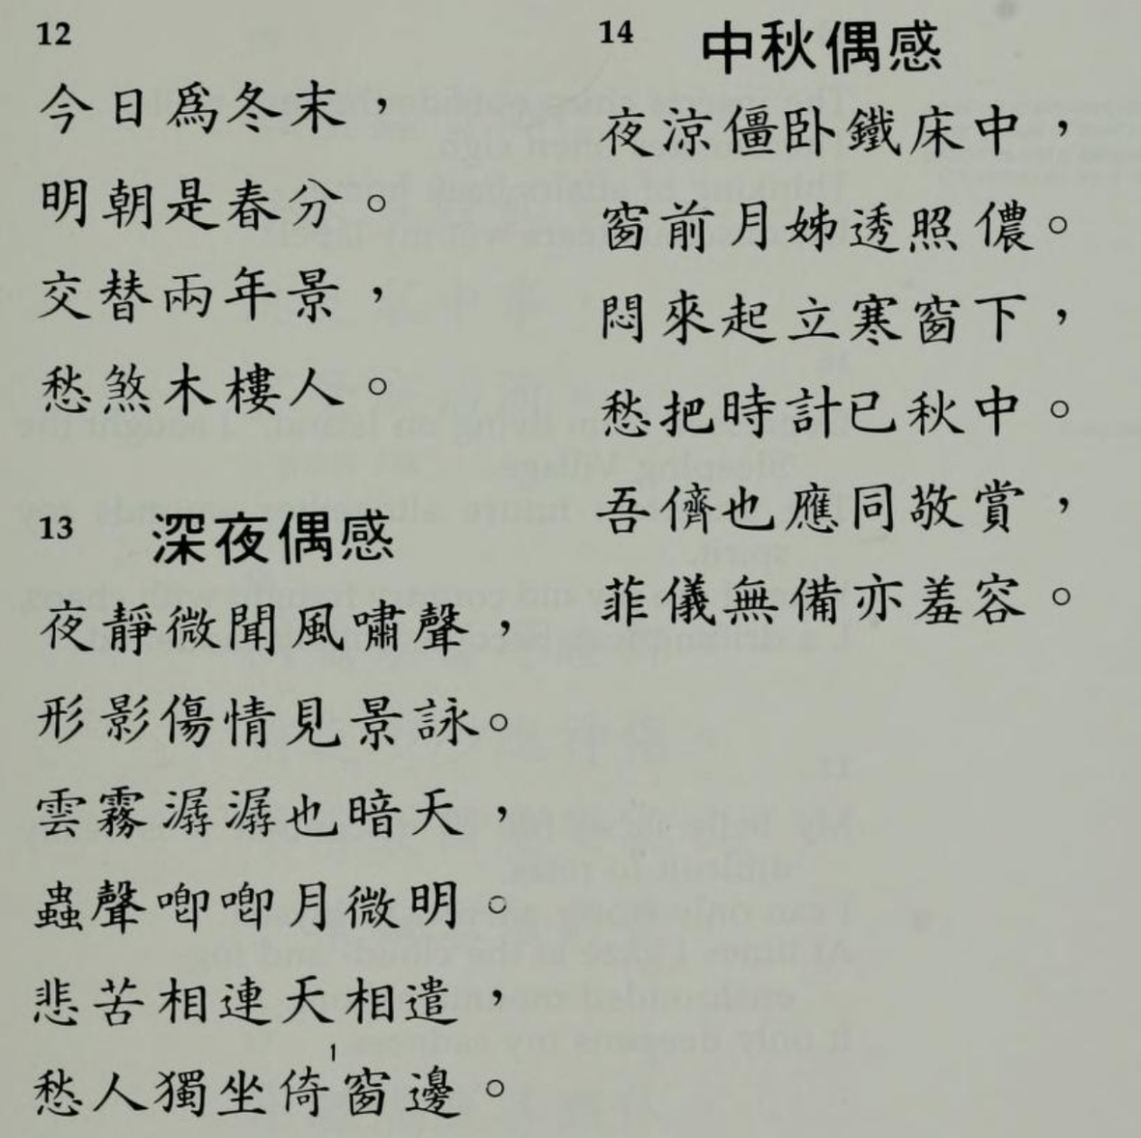
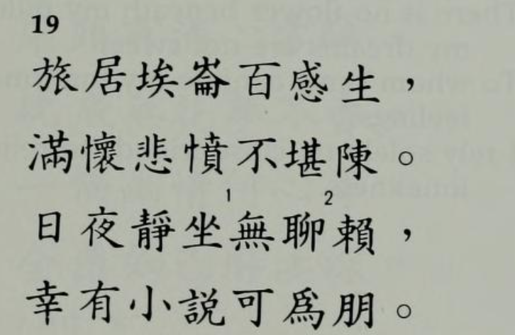
平时可以读小说。
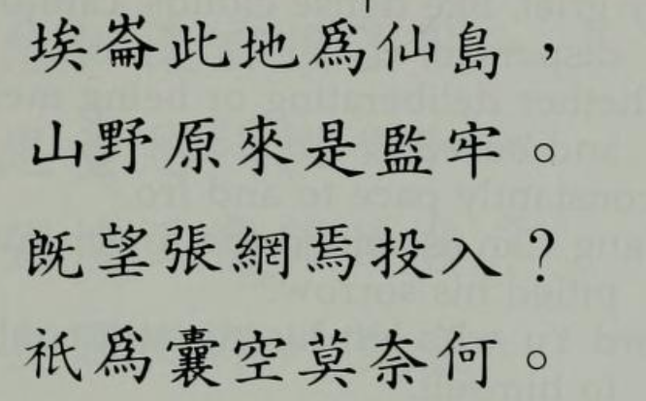
仙岛和监牢。
《拘留》口述
p73 Mrs. Chan（1939 年 23 岁）：一到岛上便放行李、分男女寝室、指派床位；白人女性看守，餐后锁门。她记得窗外每天约上午九点半至十点抵达的船、每周去行李仓、写信但被检查。与同住者既有友谊也有争执；别人获准离开时，她尤其因久留而哭。她说宿舍多为四邑女性，自己出自中山龙都，听不懂多数人的话；她在等上诉的人里待得最久。同为“广东话”不等于彼此听得懂。所以州可能被群体包围却无法融入。
p74 Mrs. Woo（1940 年 23 岁）：她把女子区域比作动物笼；记得两三间面海房、每间二三十人、可折叠弹簧床、可去走廊坐桌椅玩骨牌。一个八九岁的男孩因待久了懂英文，替她们向白人看守翻译。厕所隔间门下方露出脚，水盆、浴缸、热水、厕纸、肥皂可用；她猜露脚与防自杀有关，那是受访者猜测而非已证实的设计理由。原有住客与新来者、三邑与四邑之间有距离。
p75-77男性口述详述麻将、唱戏、留声机、报纸、烟草、自治会、藏应答消息、儿童游戏、衣物晾晒、失窃和卫生状况。不同男性也评价不一：有人觉得几乎像牢狱，有人因食宿、音乐和阅读不必忧虑而记忆较好。
p80–81女性对食物有不同记忆。电动开门、长桌长凳、粗红米和多人共享大碗 另一位女性形容菜像混在洗衣盆里的炖物，亲属送来的烧鸭烧鸡无法保存，只能在暖气上加热一点。另有受访者因在中国曾缺粮，反而觉得岛上定时供餐不错。
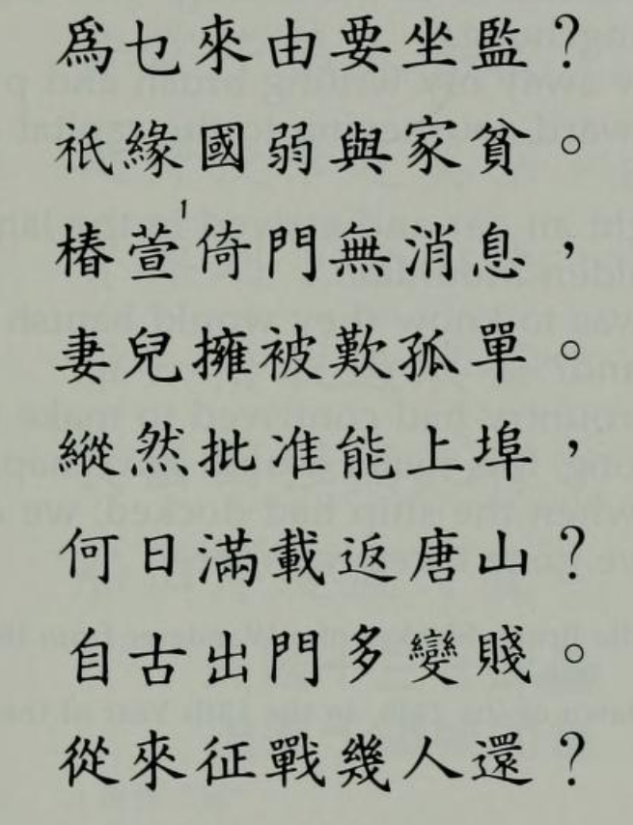
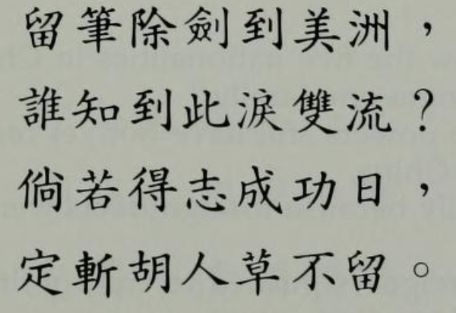
留下的都是男性诗句，有一些很杀和暴力。
96不同受访者认为日本等其他国籍者较快上岸；一名 1932 年被拘留的男性说自己参与争取厕纸和肥皂，检查员则给出“文件与身份类别不同”的解释。Mrs. Jew（1924）记日本人住在另一边、两天可走；Mrs. Chan记日本和朝鲜女性关在另一房、几天离开。
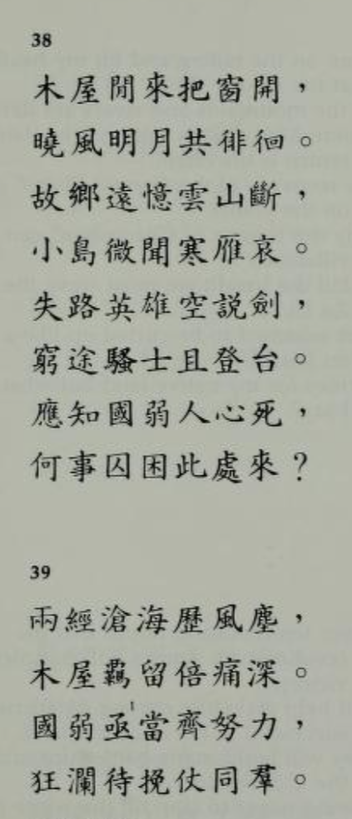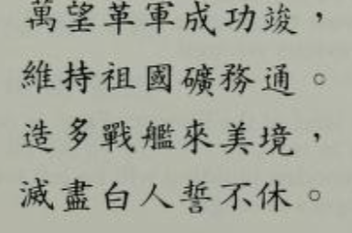
目前所留下的男性诗句非常强的力量和权力，仇恨以及国族情绪，如果用女性主角时显得有矛盾，可能要取舍使用的方式和比例。
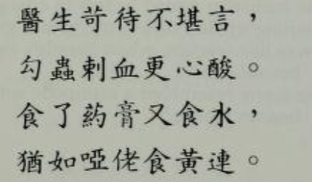
钩虫病
p108 Mrs. Jew（1924）：因钩虫治疗住院，要求母亲陪同；妇孺合住病房约八至十床，护士会几句中文、态度较温和。Mrs. Chan（1939）：病了告诉女看守，去医院常被给泻药，味道难忍。

P109Mrs. Chan：女看守有凶有善，不打人但会责骂；Katharine Maurer 一周来一两次，带缝纫或编织材料。Mrs. Woo（1940）说 Maurer 似乎因丈夫给过她照片，一到岛便认出她，预告次日问话。Mrs. Fong（1922）：月经期间需要粗纸，可请这位传教／服务女性代买用品，对方退还余钱；

p111检查员 #1：档案按船舶、名单页行建立，旧金山与其他口岸互调亲属档案；他回忆所办案件约 15% 是女性，口供可长至四五十打字页，询问持续数天。分别、重复地问家人，轮换翻译员；他也承认政府的问讯程序反过来促成预先“应答”培训。提及厨房可暗递小纸条。
112 审讯会问父系家族、村落行列、房屋朝向、邻居、睡房位置、赴港路径；一个“家里有没有狗”的三人答案不一致，最终发现第三个人说的是离家前把狗吃了，时间参照不同。翻译员认为假身份因为准备充分有时反而吻合，真实家属没有应答册会出错；他也说方言、外貌相似度会写入判断。
114翻译员回忆一名女子因自己与两个男孩的案件被驳回，在女舍以削尖筷子经耳自伤身亡；他说当局随后让两个男孩入境。
115 Mrs. Chin（1913）在审问中出汗，官员用“丈夫说了另一答案”试探；上岸后还感觉有人透过丈夫洗衣店窗户观察她。Mrs. Woo（1940）回忆自己如实作答约一小时，获称赞；Mrs. Jew（1922）回忆自己吃了一粒糖，十分钟左右问完。
119岛上维修工的妻子回忆约 1922 年一位男性遗体在近岸水中被发现，她并不知道究竟是逃离、坠落或其他原因。
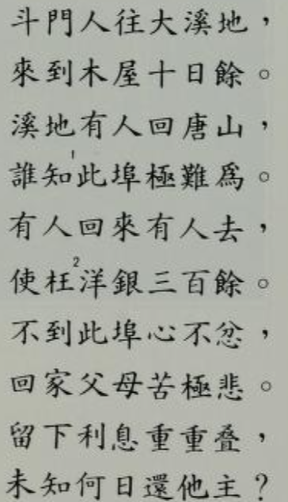
p133来到美国带来的债务问题。
P136 Mrs. Fong 提到的是“有人告诉我”女子审问失败后试图投水的故事

P138 一位被拘留於天使島木屋的人士透過郵遞寄出的。在中国的世界日报发表。（强烈的耻辱和民族情绪叙事）
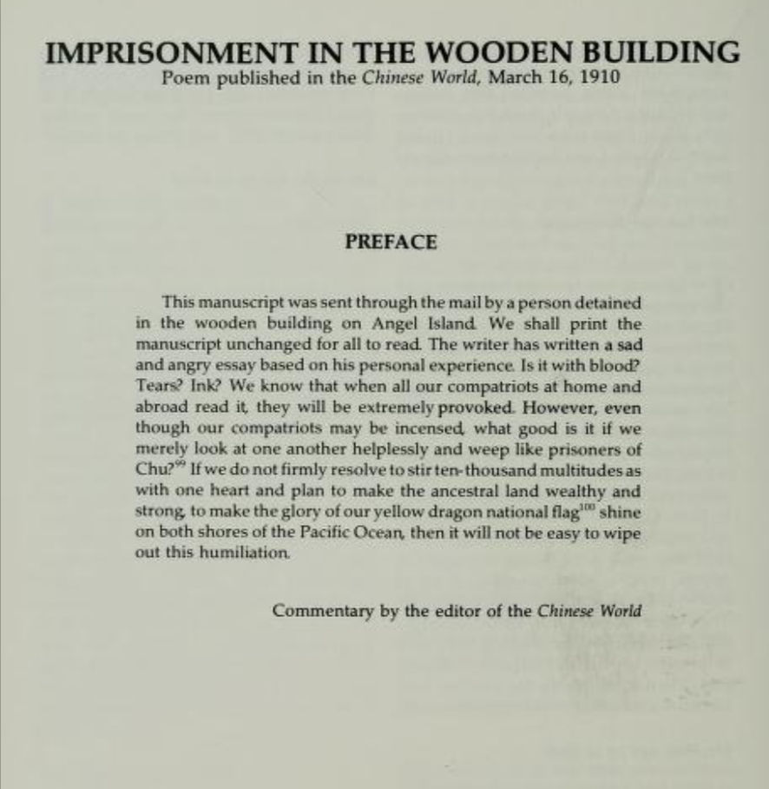
我常想起苏武，他啮雪吞毡，却依然对汉朝保持忠诚；
还有越王，他卧薪尝胆，只为向敌国吴国复仇。
祖先们经常遭遇不幸；
我们的先辈经历了各种艰难困苦。
最终，他们在历史上获得了认可，
并向蛮夷展示了他们的威权。
藉由这样做，他们平息了焦虑，
也实现了他们一生的夙愿。
只有我们遭遇了厄运。
我们生活中的事情大多偏离了正轨。
如萍草般漂泊异乡，我们永远被强迫囚禁，如同在羑里一般。
离开故乡时，我们一次又一次地流泪，彷彿已经走到了路的尽头。
当我抵达美国时，我只能徒劳地凝望着海水。
船停泊在码头，我被转移到了这座孤岛。
距离城市十里，我踏上了一座孤峰。
三层楼的木屋如长城般坚固。
一间又一间的牢房，北门的锁长时间紧闭。
与数百名同胞在一起，成为漏网之鱼的希望十分渺茫。
五百名黄种人被关在这里，像落入细密网中的鸟儿一样感到迷惘。
有时，我们抬头凝望，
胡笳的合奏增添了我们忧郁的悲伤。
或者我们倾耳倾听，
群马凄凉的嘶鸣加倍了我们无精打采的思绪。
白天，我们以酪乳为食，效仿颜回一箪食、一瓢饮的脚步。
夜里，我们只盖着一条毯子，就像闵子骞穿着的芦花衣。
早晨洗手洗脚时，用的都是咸咸的潮水。
有时我们喝水，却总是浑浊的水。
在这片新开辟的荒地上，环境并不宜人。
喝了这里的水，许多人开始咳嗽。
喝下它，不少人喉咙痛。
发展出百般病症；我们的痛苦难以用言语表达。
有时如果有人不小心惹怒了洋人，他们就会对其拳打脚踢。
如果他们感到野蛮的冲动，就会用枪指着我们。
他们清点人数，就像秦王检阅他的军队。
尽管我们被骑兵重重包围，我们仍然有韩信的巧妙计谋。
兄弟之间无法传递一句话，彼此远隔，如同被关山阻碍。
即使亲友想要安慰我们的心，他们也被如天地般遥远的距离所分隔。
在这里，我想呼天，但天不应。
走进这个房间，我想唤地，但地不灵。
监狱外的树木也显得阴郁；百鸟发出哀鸣。
云雾笼罩着山腰；成群的野兽受惊逃窜。
这就是所谓的与木石同居，与鹿豕同游。
唉！唉！
触景生情。
处处皆是荒凉。
悲伤与痛苦将我送到了这里。
为何人生如此？
还有更悲惨的人，他们被多次把脉；即使没病，也可能被当成有病。
他们的私处被多次检查；虽然身体被包裹着，却彷彿赤身裸体。
请问犬戎，「为何要将我们逼到如此绝境？」
唉，对我们这样的人来说，无计可施。
即使我们削尽终南山上所有的竹子，也写不尽我们的不满之词。
如果我们用尽东海的波涛，也洗不清我们羞辱的面容。
有人说，晋愍帝在蛮夷的朝廷上侍酒时，也没有推辞穿着青衣的耻辱。
汉军向蛮夷投降后，李陵也曾搥胸顿足，倾吐他的怨恨。
既然古人尚且如此，难道只有今天的人才无法忍受吗？
况且，当事态紧急、局势绝望时，还有什么可说的呢？
隐藏武器、等待时机，只不过是沉湎于无用的幻想。
唉，黄种人的灵魂在白种人的暴力下受苦！
像对着丧家之犬吼叫一般，我们被强迫关进监狱。
像被赶进猪笼的猪一样，我们被严密地锁在里面。
我们的灵魂在雪窖中憔悴；我们真的连牛马都不如。
我们的泪水洒满冰冷的日子；我们甚至不如飞禽。
但自从我来到这海角一隅，我的性情变得喜欢阅读报纸。
他们说，我的故乡和祖国就像豆荚一样被剥开，像瓜一样被瓜分。
我为整个文明国家被豺狼吞噬、被猛虎撕咬而感到悲痛。
（原出版版本中部分内容被删除）
我即将看到四万万中国人再次成为多个国家的奴隶；
五千年的历史危在旦夕，像印度一样被毁灭。
实在令人惋惜。
我怎能忍住不发声呢？

https://www.archives.gov/san-francisco/highlights/tyrus-wong
著名艺术家兼动画师黄泰耀（Tyrus Wong）九岁时初抵美国，当时他向移民官员出示了这份“纸质身份证明”。黄泰耀曾担任迪士尼动画电影《小鹿斑比》的主创艺术家，之后在华纳兄弟动画工作室担任了26年的制作插画师。
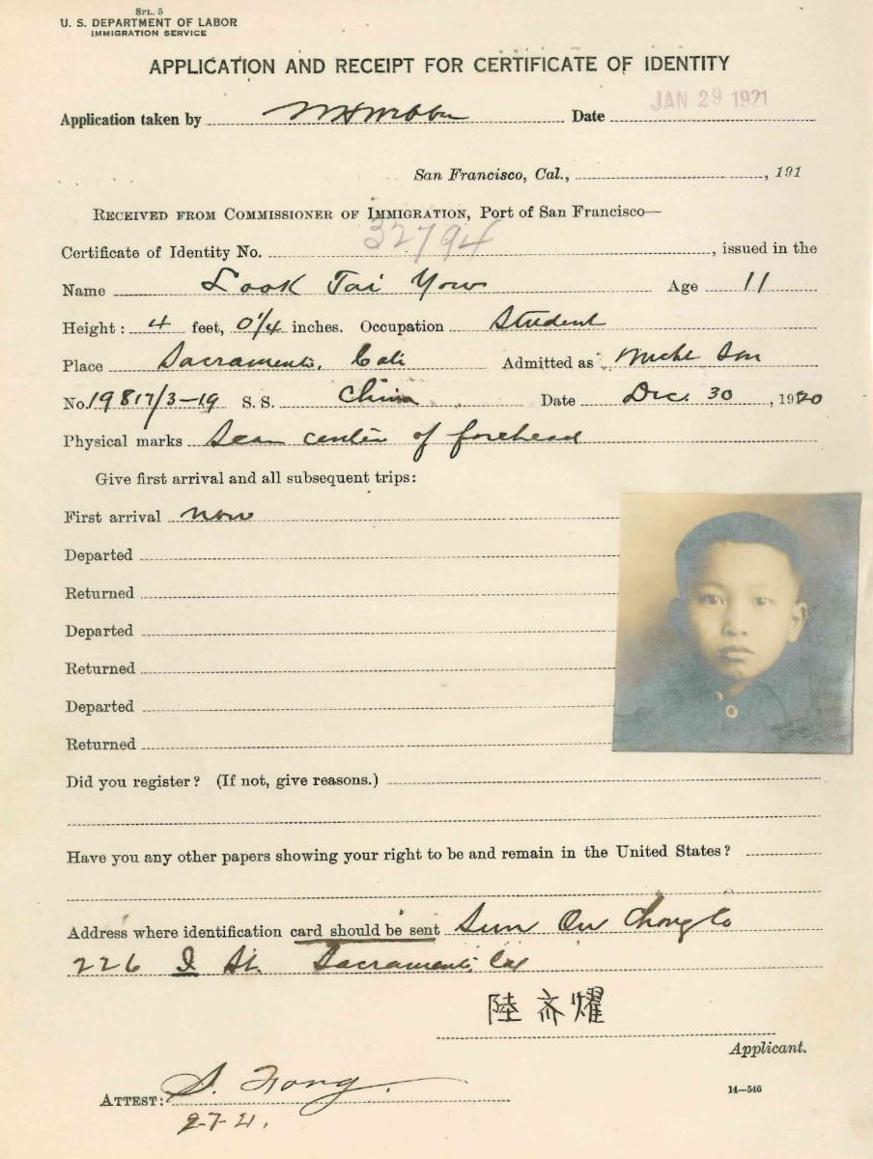
https://www.youtube.com/watch?v=RWmtIgfgaK4

https://www.bilibili.com/video/BV1nW411M7RQ/
五分钟开始有他进去天使岛的片段
https://www.mocanyc.org/collections/stories/paper-son-coaching-book/
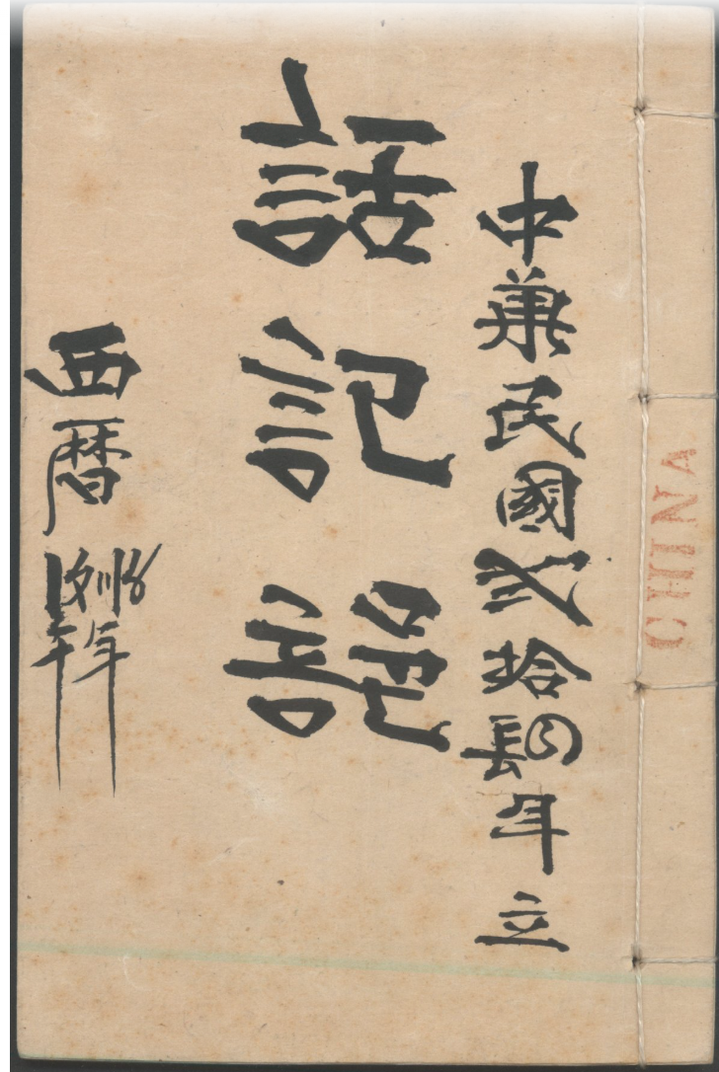
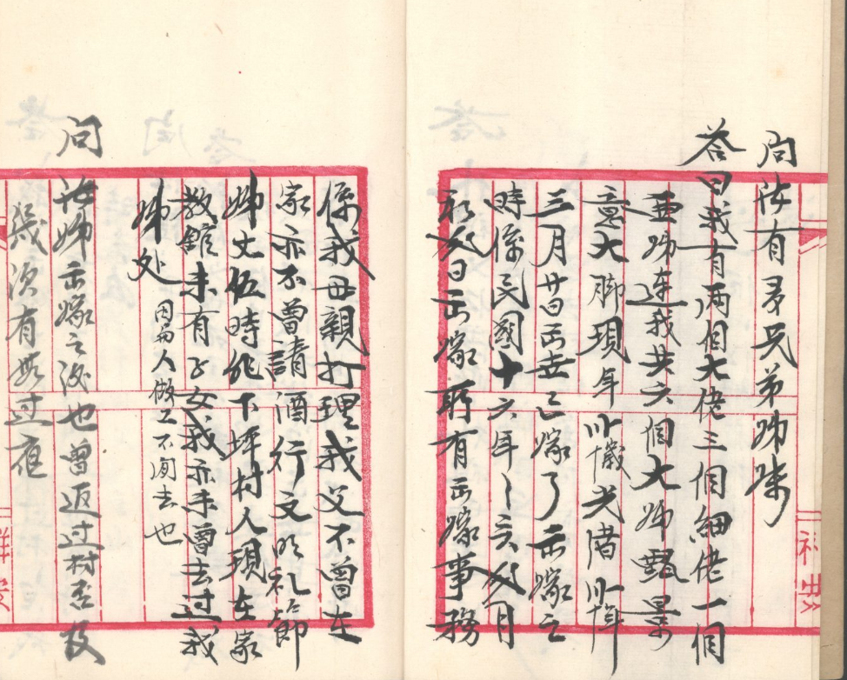
“Paper Son” Coaching Book, 1935.
Museum of Chinese in America (MOCA) Collection.
“纸儿子”训练手册，1935年。
美国华人博物馆（MOCA）馆藏
https://www.aiisf.org/vault/restaurant
笔记用锡箔纸或蜡纸包裹，藏在橘子、香蕉、饼干和专门为“Gee Gee Wui”（通常依粵語音譯為「自治會」）是 20 世紀初至中期，美國天使島移民檢查站（Angel Island Immigration Station）內由被拘禁的華人移民自發組織的「秘密互助與自治團體」
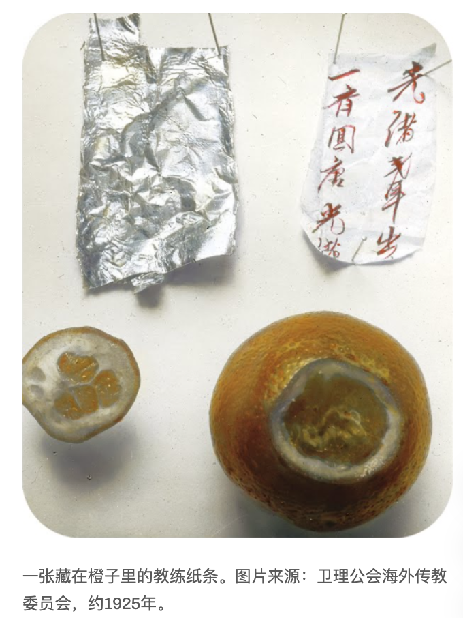
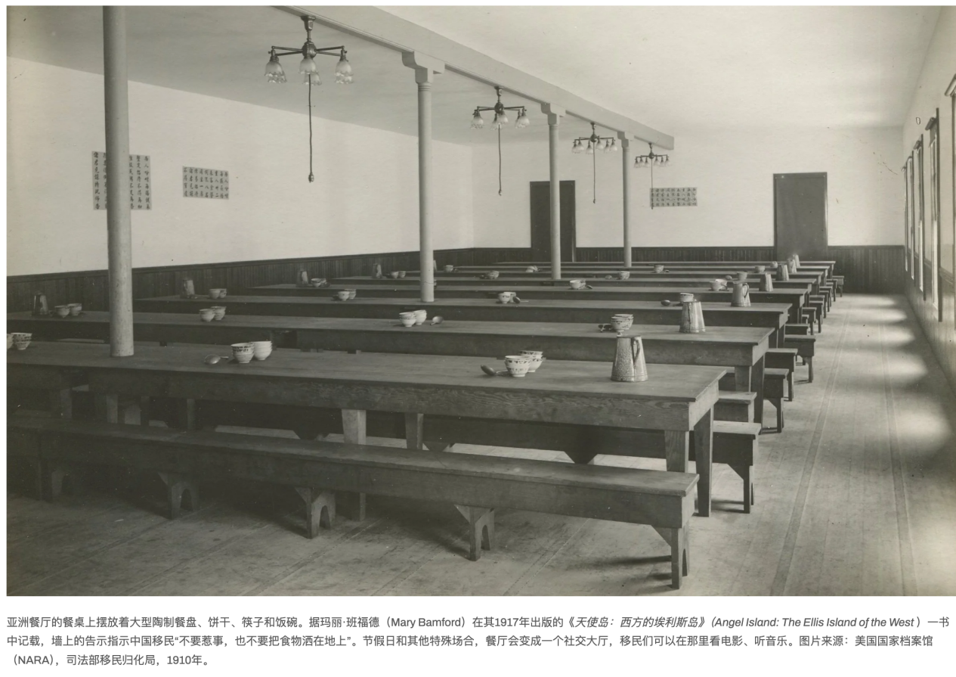
与该遗址的其他区域一样，这家餐厅的用餐区也实行种族和阶级隔离。华裔和日裔移民与欧洲（白人）移民分开就餐，男女也分开用餐。1940年被拘留在天使岛的伍女士在接受历史学家赖欣马克和杨朱迪的采访时，回忆了她光顾这家餐厅的经历。
“吃饭的时候，他们会用电动门把门打开，所以我们（其他时间）出不去……就连吃饭的时候，我们也得分开。叫人吃饭的时候，他们会数数，用中文喊‘一、二、三’。吃完饭，他们还会再数一遍……他们把我们当罪犯对待，如果要待很久，那感觉真的不太好。”
从餐桌布置到食物选择，白人移民的待遇都优于非白人移民。事实上，整家餐厅都是仿照埃利斯岛建造的，而埃利斯岛最初主要服务于欧洲人。1910年的一份备忘录中，专员卢瑟·斯图尔特批评移民局浪费资金购买不适合天使岛的厨房设备。他的抱怨凸显了某些移民群体比其他群体所受到的优待。
“我们花费了1737.70美元安装了一台烤炉，据说只用它烤过一次面包。由于被拘留在这个港口的外国人中，绝大多数人都不吃面包，所以面包的日消耗量不超过25个。因此，这样的烤炉和设备毫无用处，除非抵达这个港口的移民的种族构成发生根本性的改变，否则永远都不会有用。”
一位曾在天使岛担任翻译的人士也表达了与专员相同的看法，并描述了该岛对被拘留者的影响。
“不幸的是，他们建造厨房的时候，并没有考虑到会有中国人来这里。他们建造的厨房是用来供应美式食物或者军队的大量餐食的。所以，他们用了很多蒸笼，而不是炒锅。你可以想象一下没有炒锅做中餐是什么感觉。情况非常糟糕。他们会买最便宜的米，然后用这些大蒸笼蒸。应聘者们很生气，说饭菜根本没法吃。”
这种不公不仅引起了官员们的注意，也引起了其他人的关注。日本基督教女青年会总书记河合美智曾三次前往入国站，调查岛上的情况。1915年9月，她将调查结果发表在题为《天使岛一日》的报告中。
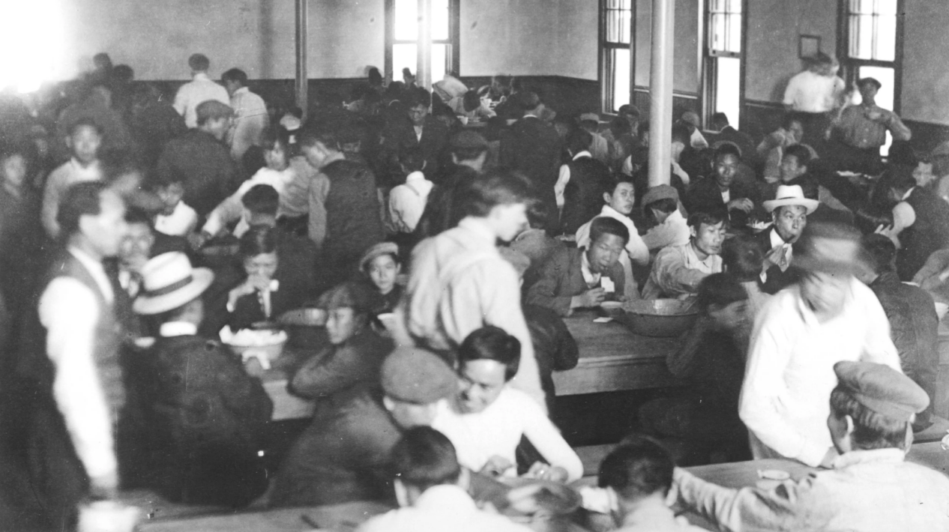

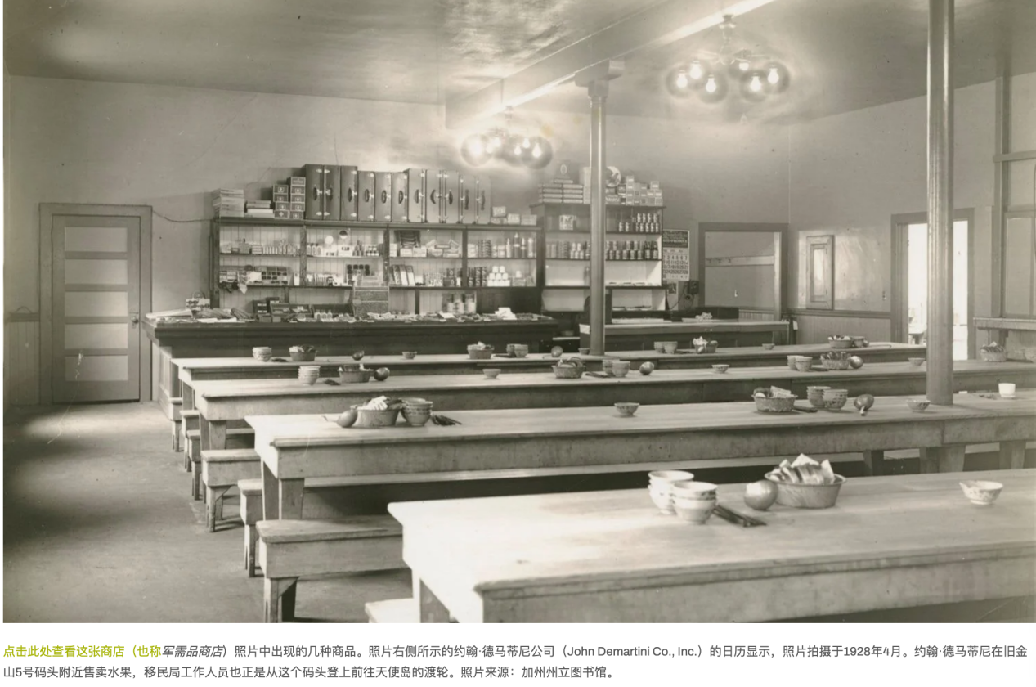
餐厅内的商店出售水果、糖果、口香糖、零食和其他商品，这些商品都摆放在中式和日式餐厅内。它让许多移民接触到了西方的保健美容产品、包装食品和当地风味。商店里琳琅满目的领带、帽子、镜子和剃须刀，帮助移民在特别调查委员会的听证会上显得更加体面；而烟草、运动和休闲用品则为被拘留者提供了消磨时间的途径。
监狱商店里的许多商品都是面向男性销售的，这使得女囚们越来越依赖执事凯瑟琳·毛雷尔和联合卫理公会来获取生活用品或参与活动。传教士们经常向妇女和儿童捐赠书籍、玩偶、布料和缝纫用品，如果没有这些，她们的拘留生活将会更加艰难。
这家商店在移民中很受欢迎，尤其因为它可以替代餐馆里难以下咽的菜肴。印度移民卡拉·巴盖（Kala Bagai） 回忆起1915年去这家商店的情景。与其他被拘留者不同，卡拉一家抵达天使岛时带着25000美元的黄金，其中一部分用来买了食物。
“到了吃饭时间，他们喊着‘吃，吃，吃’，我就知道是吃饭的意思了。于是我就过去了。我一点也不喜欢那些食物。但我看到他们在卖水果，就买了一些。可是我不知道该给多少钱。所以我把钱拿在手里……让他随便拿。”
有时，狱警会通过小卖部给被拘留者传递指示信息。比起藏在普通的菜单食品里，把信息藏在水果皮和包装食品里更容易。1920年被拘留在天使岛的周先生描述了一起与小卖部和“纸女儿”有关的事件。
服饰：领结；领带；报童帽；小袋；背带
瓶装商品：两种饮料
罐头食品：布斯沙丁鱼；蒙特雷鲑鱼
干货：国家饼干公司出品的姜味、柠檬味、巧克力味和香草味脆饼；Sun-Maid无籽葡萄干；包装好的威化饼干/曲奇饼干
个人卫生用品：高露洁速效剃须膏；高洁丝卫生巾；超细直剃刀；Valet自动磨刀器；Van Camp's香皂；剃须镜；爽身粉
杂项：冰热敷瓶；烘焙食品；削笔器；垒球/手球；行李箱；日用品
口腔护理：高露洁亮白牙膏；牙粉；牙刷
农产品：杂项水果
烟草制品：布尔·杜伦牌烟丝；骆驼牌香烟；切斯特菲尔德牌香烟；勒罗伊牌雪茄；好彩牌香烟；阿尔伯特王子牌压切长燃烧烟斗和香烟烟丝；天鹅绒牌烟斗烟丝；加拿大式烟斗
https://wsu.tonahangen.com/hi320/wp-content/uploads/2012/03/Yung.BowlfulTearsAngelIsland.pdf
Lee Puey You 1939 年抵达，被拘留约 20 个月。自己经历了火灾，女舍烧毁后先被安置到医院，后来转到旧金山，最终在 1940 年被遣回香港。是“纸女儿”身份。
她出生于 1916 年广东中山县 Chung Tow 村，1939 年 23 岁时以美国公民之女的身份赴美。计划是入境后与在美国的华人男子成婚，日后帮助家人赴美。她受过较多教育，比较容易背下为入境问答准备的“口供书”，原以为体检与审问过后只会在岛上停留几周；但她和“父亲”的证词不一致，入境被拒。所谓亲戚请律师上诉，案件先后到美国地区法院、巡回上诉法院，最后到最高法院，均未成功。当时中国对日战争升级，亲友希望美国因遣返风险太高而准她入境，但她最终被送回香港。1947 年，她又以“战争新娘”身份重返美国；那时天使岛拘留所已关闭，排华法也已废止，这次她很快获准入境。被关押 20 个月的创伤却没有消失。
她看过写在墙上而非刻在墙上的诗，像能唱的歌；自己没有写上墙，却在哭泣时写诗安慰自己。她说“坐在天使岛，我一定哭了一整碗眼泪”。日本、韩国女性住在旁边的另一间房，互不接触；她见日本女性往往一两天便离开。女性寝室常有五六十人，还有几个幼童，夜间说话、啼哭令人难以睡觉。有人吵架，也有人分享食物、互相帮助。Lee 说自己听不懂许多四邑女子的方言；看到别的女人获准离开，久留的人会哭，哭泣又彼此传染。男子有提出申诉的自治组织，女性没有；若不满饭菜，只能收亲戚寄来的食物，或在餐厅小店买罐头鱼、腐乳、水果、冰淇淋、饼干。她形容新来的人什么都不知道，只好听从安排。
预先要背祖父母、叔伯、邻居、祖堂、庙宇、房子朝向、相隔距离和几代亲属姓名、职业、归乡经历等大量信息。她到岛上两三周后才被叫去，虽早知要审问，仍很紧张。她记得现场有审问官、打字员、翻译；审问持续三天，每日约上午九点半或十点至午间，下午一点到四点。官员也分别询问“父亲”、叔父及见证人，再比对说法。翻译有时要求她对自己不确定的事只答“是”或“不是”。如果通过，马上收拾行李登陆；若获准再见“父亲”或见证人，往往意味着案子出了问题。她说自己经历两次上诉未果，亲友还盼战争局势使她获释。她在岛上待了约 20 个月，远超一般人的几周或上诉者的数月；她把失败原因之一归于“纸父亲”关于双胞胎的说法不实。
她回忆在男性医生面前必须脱去全部衣服，觉得羞耻却没有选择；中国从未经历这样的检查。审问室里有两三个西方人和一个华人，她光看着便紧张。被问“我家与邻居家相隔多少英尺”时，她不知如何作答。她记得女性情绪低落、无力、整日睡觉，流泪比做别的事多。身为久留者，新来的人常向她打听规定和经验，彼此同情。
她说会分析自己的感受、写诗来消解压力，女性浴室墙上满是关于悲苦和不知何时能离开的诗。她当场背诵自己在岛上写过的一首诗，其英文译意是：越过太平洋离开家乡与亲人，本以为抵达美国，却被关进木楼，不知道何日得以自由。
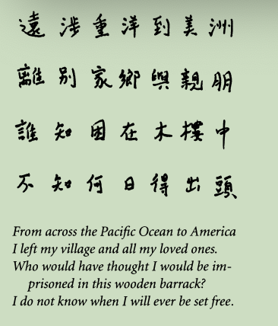
Lee 的时间线可概括为1939 年以“纸女儿”身份入境 → 审问失败与三次上诉 → 被拘留约 20 个月、亲历 1940 年营房火灾 → 遣返香港 → 1947 年借“战争新娘”身份再入境 → 遭遇 Woo Tong 与 Sai Chan 的欺骗、强迫和劳动剥削 → 1955 年再被控遣返 → 1956 年上诉成功 → 1959 年入籍并逐渐接家人赴美。

